a)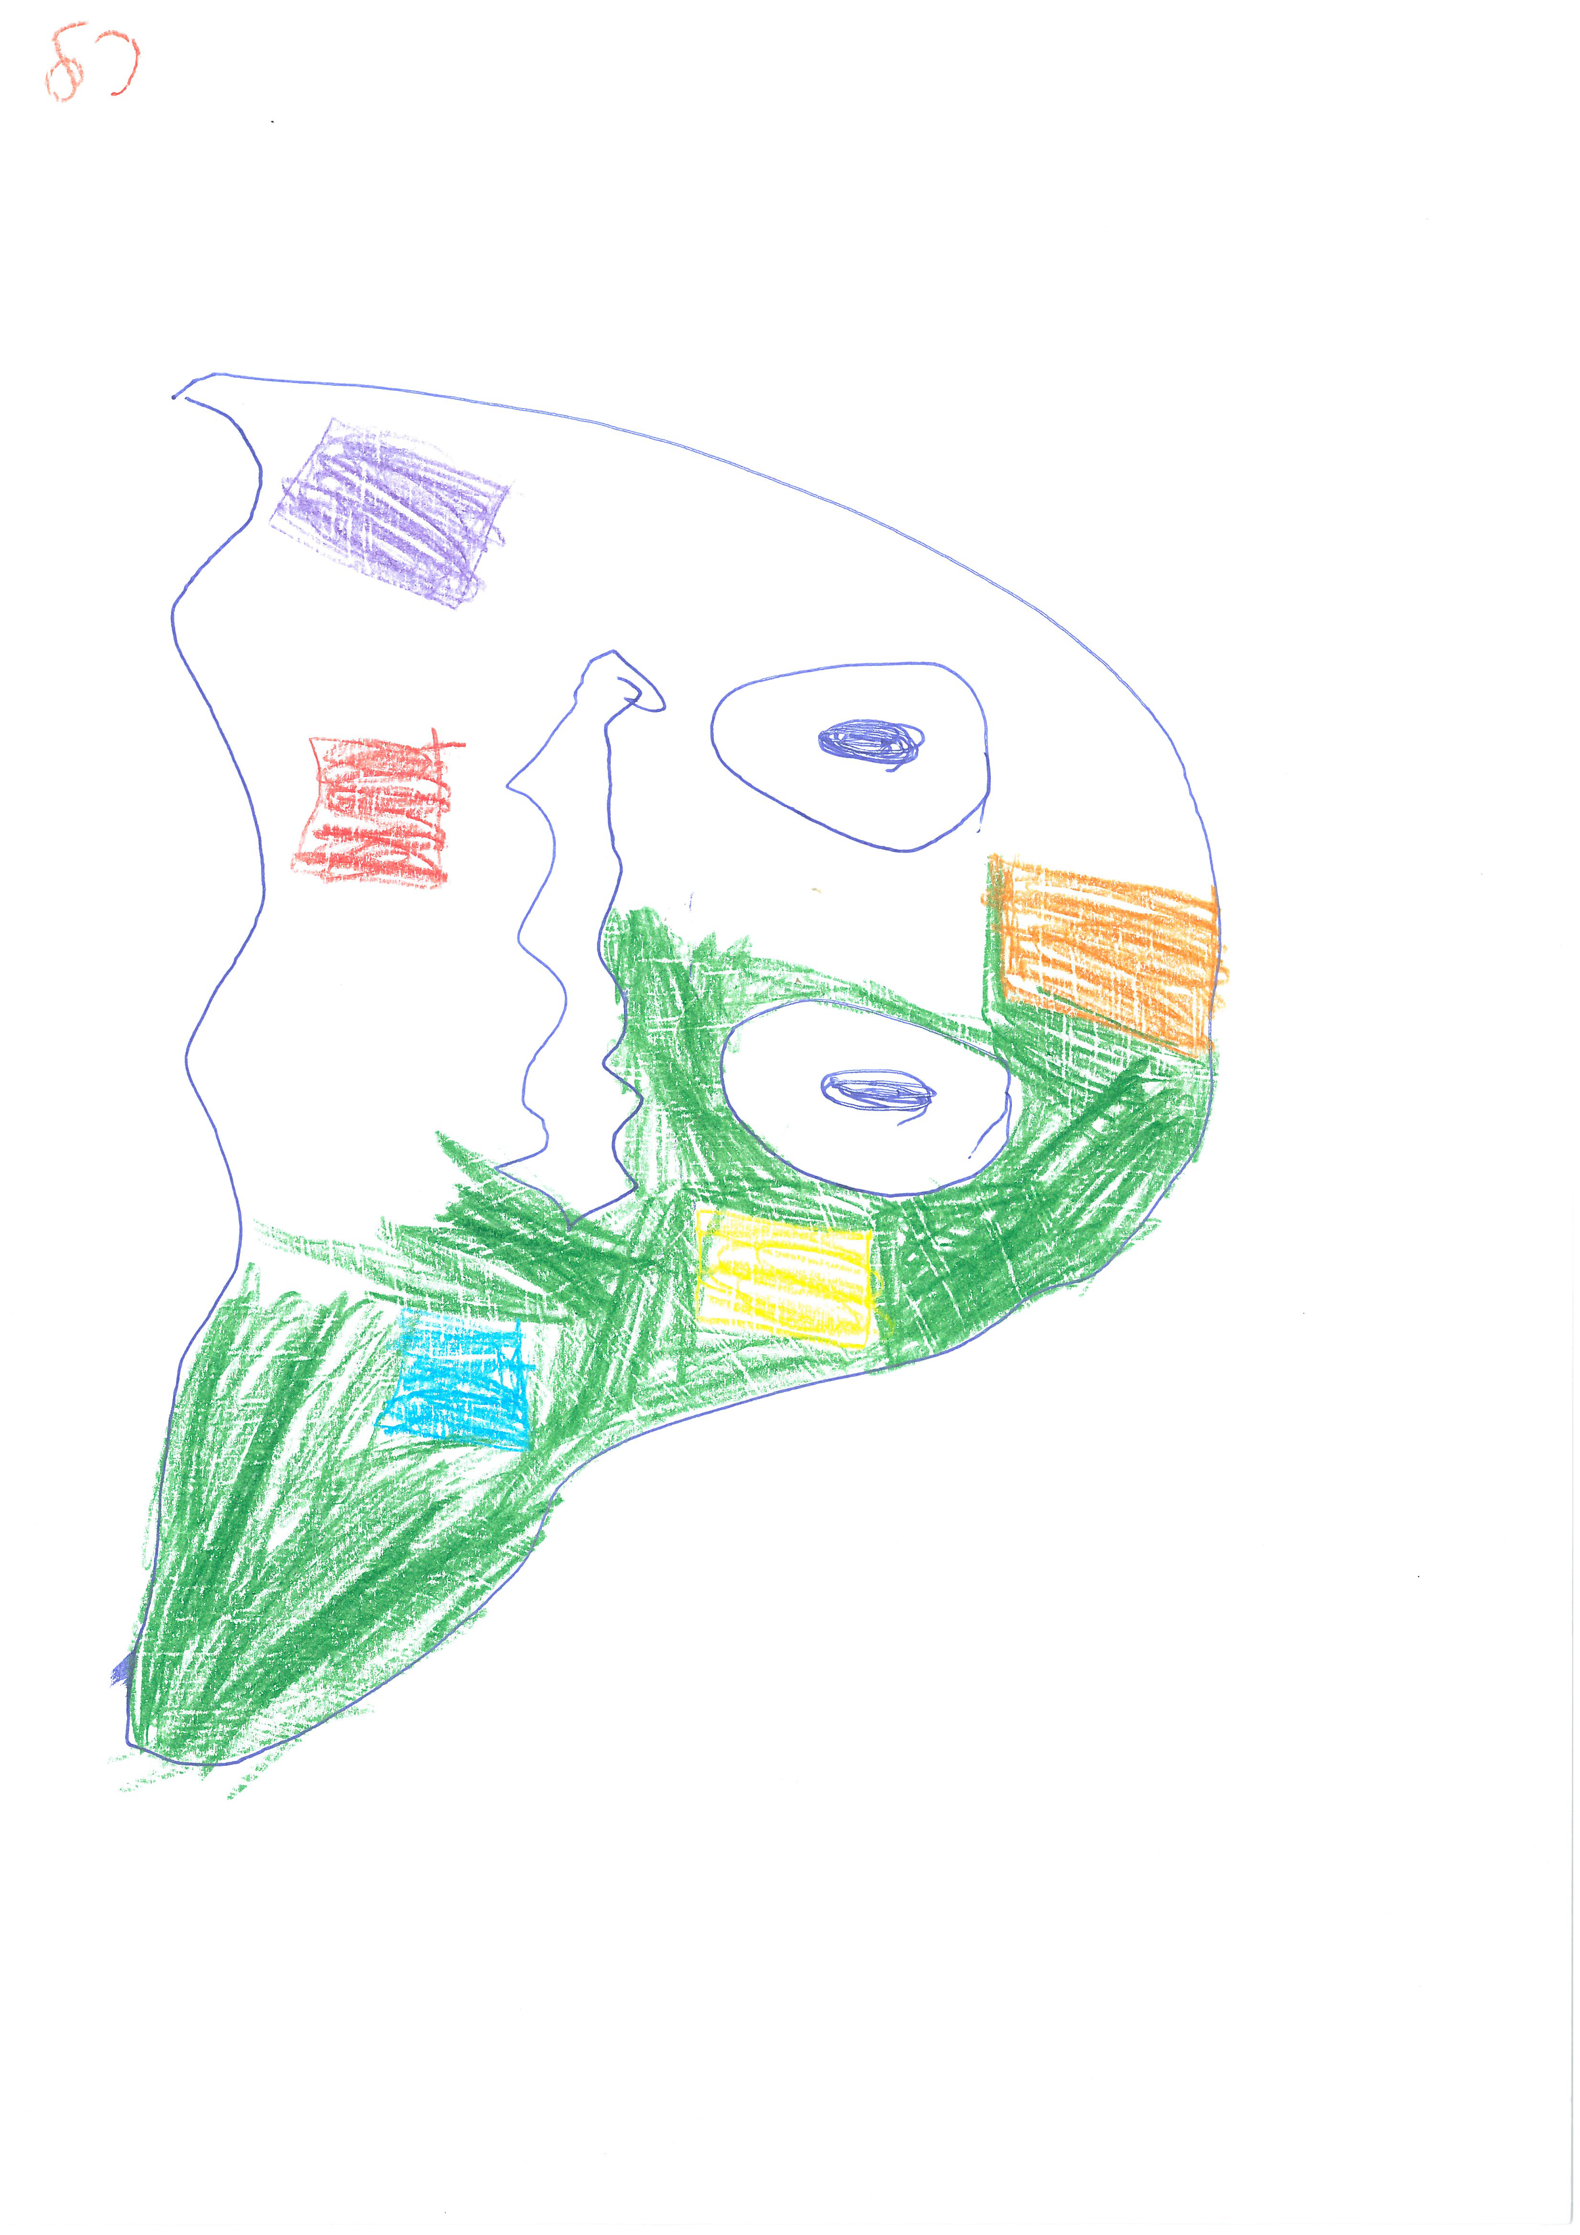
Praca 5. A) Rysunek 9 letniej dziewczynki przedstawiający wizerunek bakterii z oczami.
b) Rysunek 9 letniego chłopca przedstawiający wizerunek bakterii z oczami i ustami.

